

**Об утверждении регламента государственной услугу "Выдача разрешения на свидания с ребенком родителям, лишенным родительских прав, не оказывающие на ребенка негативного влияния"**

***Утративший силу***

Постановление акимата Атырауской области от 24 апреля 2018 года № 90. Зарегистрировано Департаментом юстиции Атырауской области 14 мая 2018 года № 4148. Утратило силу постановлением акимата Атырауской области от 25 декабря 2019 года № 304 (вводится в действие по истечении десяти календарных дней после дня его первого официального опубликования)

      Сноска. Утратило силу постановлением акимата Атырауской области от 25.12.2019 № 304 (вводится в действие по истечении десяти календарных дней после дня его первого официального опубликования).

      В соответствии с пунктом 3 статьи 16 Закона Республики Казахстан от 15 апреля 2013 года "О государственных услугах" акимат Атырауской области ПОСТАНОВЛЯЕТ:

      1. Утвердить регламент государственной услуги "Выдача разрешения на свидания с ребенком родителям, лишенным родительских прав, не оказывающие на ребенка негативного влияния" согласно приложению к настоящему постановлению.

      2. Контроль за исполнением настоящего постановления возложить на заместителя акима Атырауской области Наутиева А.И.

      3. Настоящее постановление вступает в силу со дня государственной регистрации в органах юстиции и вводится в действие по истечении десяти календарных дней после дня его первого официального опубликования.

|  |  |
| --- | --- |
| *Аким области* | *Н. Ногаев* |

|  |  |
| --- | --- |
|  | Приложение к постановлению акимата Атырауской области от "24" апреля 2018 года № 90 Утвержден постановлением акимата Атырауской области от "24" апреля 2018 года № 90 |

**Регламент государственной услуги "Выдача разрешения на свидания с ребенком родителям, лишенным родительских прав, не оказывающие на ребенка негативного влияния"**

**1. Общие положения**

      1. Государственная услуга "Выдача разрешения на свидания с ребенком родителям, лишенным родительских прав, не оказывающие на ребенка негативного влияния" (далее – государственная услуга) оказывается местными исполнительными органами города Атырау и районов (далее – услугодатель).

      Прием заявления и выдача результата оказания государственной услуги осуществляются через:

      1) канцелярию услугодателя;

      2) некоммерческое акционерное общество "Государственная корпорация "Правительство для граждан" (далее – Государственная корпорация).

      2. Форма оказания государственной услуги - бумажная.

      3. Результат оказания государственной услуги - разрешение органа опеки и попечительства на свидания с ребенком родителям, лишенным родительских прав, не оказывающие на ребенка негативного влияния согласно приложению 1 к стандарту государственной услуги "Выдача разрешения на свидания с ребенком родителям, лишенным родительских прав, не оказывающие на ребенка негативного влияния", утвержденного приказом Министра образования и науки Республики Казахстан от 13 апреля 2015 года №198 "Об утверждении стандартов государственных услуг, оказываемых в сфере семьи и детей" (зарегистрирован в Реестре государственной регистрации нормативных правовых актов за № 11184) (далее – Стандарт) либо мотивированный ответ об отказе в оказании государственной услуги в случаях и по основаниям, предусмотренным пунктом 10 Стандарта.

      Форма предоставления результата оказания государственной услуги – бумажная.

      В случае обращения услугополучателя за результатом оказания государственной услуги на бумажном носителе результат оказания государственной услуги оформляется в электронной форме, распечатывается, заверяется печатью и подписью уполномоченного лица услугодателя.

**2. Описание порядка действий структурных подразделений (работников) услугодателя в процессе оказания государственной услуги**

      4. Основанием для начала процедуры (действия) по оказанию государственной услуги является заявление согласно приложению 2 к Стандарту.

      5. Содержание каждой процедуры (действия), входящей в состав процесса оказания государственной услуги, длительность его выполнения:

      1) работник канцелярии услугодателя с момента подачи услугополучателем или поступления через Государственную корпорацию необходимых документов, указанных в пункте 9 Стандарта, в течении 20 (двадцати) минут осуществляет прием, их регистрацию и направляет руководителю услугодателя.

      В случае представления услугополучателем неполного пакета документов согласно пункту 9 Стандарта и (или) документов с истекшим сроком действия работник канцелярии услугодателя отказывает в приеме заявления;

      2) руководитель услугодателя в течении 30 (тридцати) минут ознакамливается с документами и направляет документы для оказания государственной услуги ответственному работнику услугодателя;

      3) ответственный работник услугодателя в течение 4 (четырех) рабочих дней проверяет представленные документы, готовит результат государственной услуги и направляет для подписания руководителю услугодателя;

      4) руководитель услугодателя в течении 30 (тридцати) минут подписывает результат государственной услуги и направляет работнику канцелярии услугодателя;

      5) работник канцелярии услугодателя регистрирует результат государственной услуги и выдает услугополучателю или направляет в Государственную корпорацию в течение 1 (одного) рабочего дня.

**3. Описание порядка взаимодействия структурных подразделений (работников) услугодателя в процессе оказания государственной услуги**

      6. Перечень структурных подразделений (работников) услугодателя, которые участвуют в процессе оказания государственной услуги:

      1) специалист канцелярии услугодателя;

      2) руководство услугодателя;

      3) ответственный исполнитель услугодателя.

      7. Описание последовательности процедур (действий) между структурными подразделениями (работниками) услугодателя с указанием длительности каждой процедуры (действия) приведены в приложении 1, справочник бизнес-процессов оказания государственной услуги "Выдача разрешения на свидания с ребенком родителям, лишенным родительских прав, не оказывающие на ребенка негативного влияния" в приложении 2 к настоящему Регламенту.

**4. Описание порядка взаимодействия с Государственной корпорацией и (или) иными услугодателями, а также порядка использования информационных систем в процессе оказания государственной услуги**

      8. Пошаговые действия и решения по оказанию государственной услуги (диаграмма функционального взаимодействия при оказании государственной услуги через Государственную корпорацию приведена в приложении 3 к настоящему Регламенту) через Государственную корпорацию:

      1) услугополучатель подает необходимые документы работнику Государственной корпорации в операционном зале в порядке "электронной" очереди (в течение 15-ти минут).

      Работник Государственной корпорации выдает услугополучателю расписку о приеме соответствующих документов перечисленных пунктом 9 Стандарта.

      В случае предоставления услугополучателем неполного пакета документов, согласно перечню, предусмотренному пунктом 9 Стандарта, работник Государственной корпорации отказывает в приеме заявления и выдает расписку по форме согласно приложению 3 к Стандарту;

      2) процесс 1 – ввод работником Государственной корпорации в Автоматизированное рабочее место Интегрированной информационной системы Государственной корпорации (далее – АРМ ИИС Государственной корпорации) логина и пароля (процесс авторизации) для оказания государственной услуги (в течении 3-х минут);

      3) процесс 2 – выбор работником Государственной корпорации государственной услуги и вывод на экран формы запроса для оказания государственной услуги и ввод работником Государственной корпорации данных услугополучателя, а также данных по доверенности представителя услугополучателя (в течении 4-х минут);

      4) процесс 3 – направление запроса через шлюз "электронного правительства" (далее – ШЭП) в Национальный реестр индивидуальных идентификационных номеров (далее – НР ИИН) о данных услугополучателя, а также в Единую нотариальную информационную систему (далее - ЕНИС) – о данных доверенности представителя услугополучателя (в течении 3-х минут);

      5) условие 1 – проверка наличия данных услугополучателя в НР ИИН, данных доверенности в ЕНИС (в течении 3-х минут);

      6) процесс 4 – формирование сообщения о невозможности получения данных в связи с отсутствием данных услугополучателя в НР ИИН, данных доверенности в ЕНИС (в течении 3-х минут);

      7) процесс 5 - направление электронного документа (запроса услугополучателя) удостоверенного (подписанного) ЭЦП работника Государственной корпорации через ШЭП в АРМ ШЭП (в течении 3-х минут);

      8) процесс 6 – получение от услугодателя результата государственной услуги (в течении 3-х минут);

      9) процесс 7 – выдача услугополучателю результата государственной услуги (в течении 3-х минут). Государственная корпорация обеспечивает хранение результата в течение одного месяца, после чего передает их услугодателю для дальнейшего хранения.

|  |  |
| --- | --- |
|  | Приложение 1 к регламенту государственной услуги "Выдача разрешения на свидания с ребенком родителям, лишенным родительских прав, не оказывающие на ребенка негативного влияния" |

**Описание последовательности процедур (действий) между структурными подразделениями (работниками) услугодателя с указанием длительности каждый процедуры (действия)**

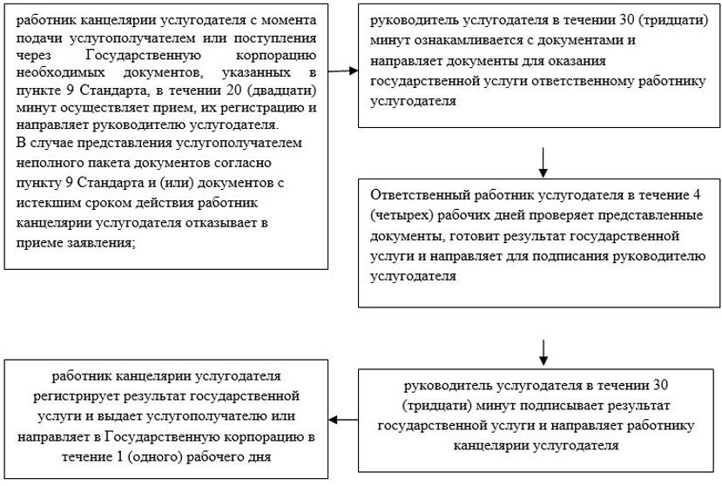

|  |  |
| --- | --- |
|  | Приложение 2 к регламенту государственной услуги "Выдача разрешения на свидания с ребенком родителям, лишенным родительских прав, не оказывающие на ребенка негативного влияния" |

**Справочник бизнес-процессов оказания государственной услуги "Выдача разрешения на свидания с ребенком родителям, лишенным родительских прав, не оказывающие на ребенка негативного влияния"**

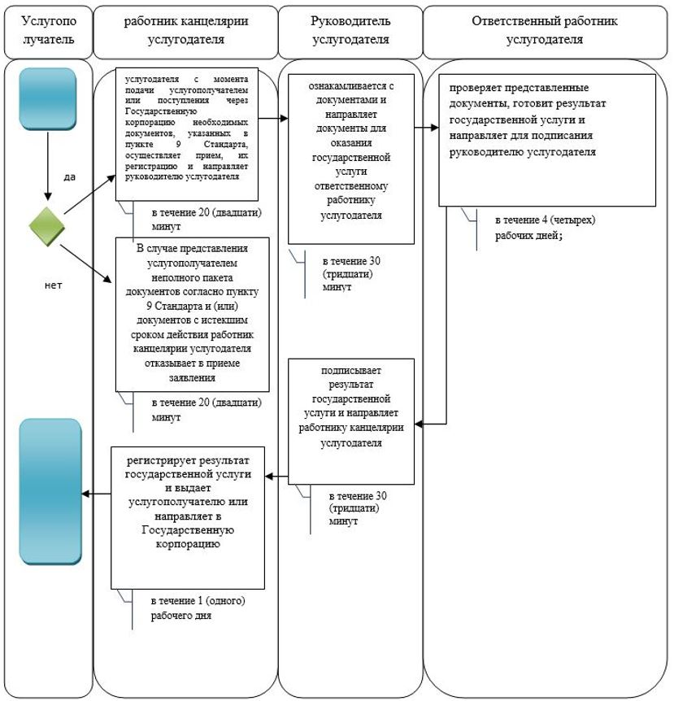

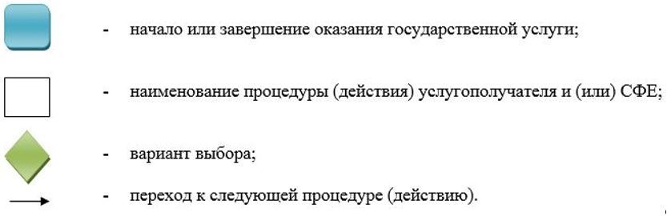

|  |  |
| --- | --- |
|  | Приложение 3 к регламенту государственной услуги "Выдача разрешения на свидания с ребенком родителям, лишенным родительских прав, не оказывающие на ребенка негативного влияния" |

**Диаграмма функционального взаимодействия при оказании государственной услуги через Государственную корпорацию**

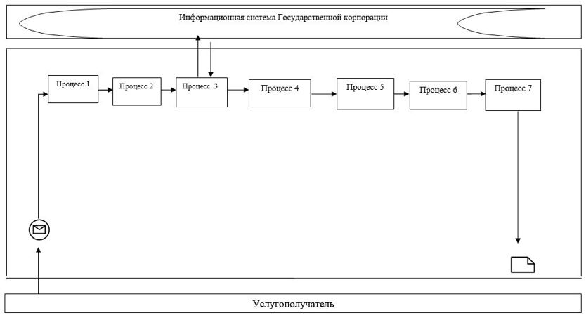

**Таблица. Условные обозначения**

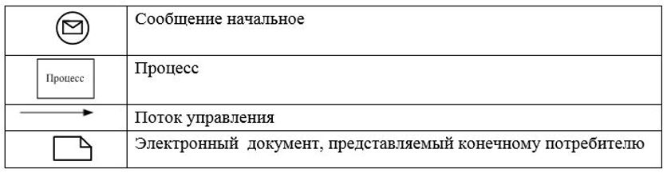

© 2012. РГП на ПХВ «Институт законодательства и правовой информации Республики Казахстан» Министерства юстиции Республики Казахстан